2019日本のうたごえ全国創作講習会＜第１報＞
発行/ 日本のうたごえ全国協議会 〒169-0072 東京都新宿区大久保2-16-36
TEL 03-3200-0106 FAX 03-3200-0193 E-MAIL info@utagoe.gr.jp
うたごえ創作の醍醐味を味わおう！初参加大歓迎！
今話題の作家・寮美千子さんに講師をお願いしました！
日時：２０２０年２月１日（土）13:00受付 ～ ２日（日）15:00終了
会場：奈良教育大学付属小学校ほか
〒630-8301 奈良市高畑町 TEL 0742-27-9281 FAX 0742-27-9283
https://www.nara-edu.ac.jp/ES/access.htm
参加費：2日間11000円（1日のみ7000円）
★３０歳未満青年８０００円 （１日だけ ５０００円）関西ブロックの人８０００円（１日だけ ５０００円）
２日目の午後「作品発表会」聞いて貰おう！聴衆参加１０００円（ここだけの参加も大歓迎）
講座：詩が開いた心の扉 〜奈良少年刑務所 絵本と詩の教室〜
講師：寮美千子さん（作家・詩人）
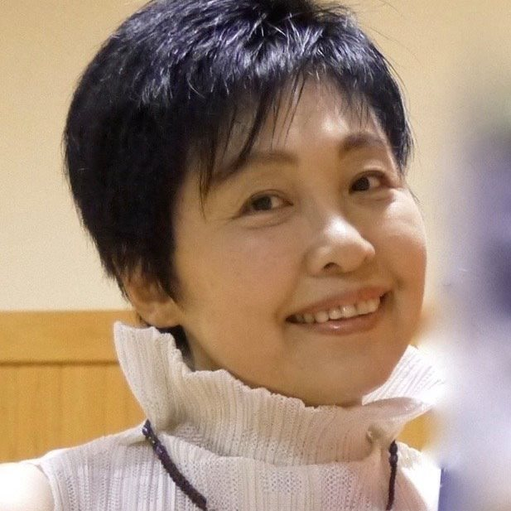幼年童話から小説・絵本・詩・純文学・ノンフィクションまで手がけ、題材も先住民文化から宇宙天文まで幅広い。
「空が青いから白をえらんだのです～奈良少年刑務所詩集」解説
受刑者たちが、そっと心の奥にしまっていた葛藤、悔恨、優しさ……。童話作家に導かれ、彼らの閉ざされた思いが「言葉」となって溢れ出た時、奇跡のような詩が生まれた。美しい煉瓦建築の奈良少年刑務所の中で、受刑者が魔法にかかったように変わって行く。彼らは、一度も耕されたことのない荒地だった──「刑務所の教室」で受刑者に寄り添い続ける作家が選んだ、感動の57編。
★寮さんは奈良在住で、今回の創作講習会講師をぜひ、とお願いしました。
＜チューター＞
１日（土）
１３：３０ 開会
１４：００ 寮美千子さん講座
１５：３０ 持ち寄り詩・曲発表
１７：００ 会場移動
１８：００ 実作①
２１：００ １日目終了
２日（日）
９：００ 実作②
１２：００ 昼食休憩
１３：００ 作品発表会・講評
１５：００ 終了
全国から集まる経験豊富なチューターたちが、あなたの創作のお手
伝いをします。初めて歌つくりに挑戦する人 大歓迎！
＜持ち寄り詩・曲＞
あなたの持ち寄り詩が集団創作の曲になるかもしれません。
送り先は、上記日本のうたごえ協議会事務局まで！
＜申し込み・問い合わせ先＞
●創作講習会 現地事務局
奈良のうたごえ協議会＜今 正秀・日本のうたごえ創作部＞
0742-44-5661（Fax.のみ）090-9115-4455（今）
＜メール＞ mshdkon999@ex.bw.dream.jp
※宿泊ホテルは奈良駅付近で各自確保おねがいします。

＜２０１９創作講習会参加申込書＞
氏名 | 団体 |  | ● 創作経験・持ち寄り詩・曲
住所
ＴＥＬ |  | ＦＡＸ
携帯 |  | E-Mail
参加形態（○印） ２日間通し ／ 1日・2日 １日参加／ 1日 2日
食事 （○印） 1日夕 ・ 2日 昼

全国のみなさんへ
今回の創作講習会は、2020年、被爆戦後75年のスタートを切る日本のうたごえの一大イベントです。全国で歌われるオリジナルソングが生まれるでしょう！寮美千子さんの講座も、きっと参加してよかったと思われるでしょう！初心者の方も、ベテランも、それぞれの思いで参加してください。全国各地から、あなたの創作をサポートするチューターも数多く参加します。各都道府県のうたごえ、サークルで代表派遣するような取り組みも期待しています。

■2月1日（土）午後の会場⇒奈良市内の公共施設（今後、会場を押さえることになります）
■2月1日（土）夜～2日（日）の会場⇒ 奈良教育大学付属小学校 アクセス
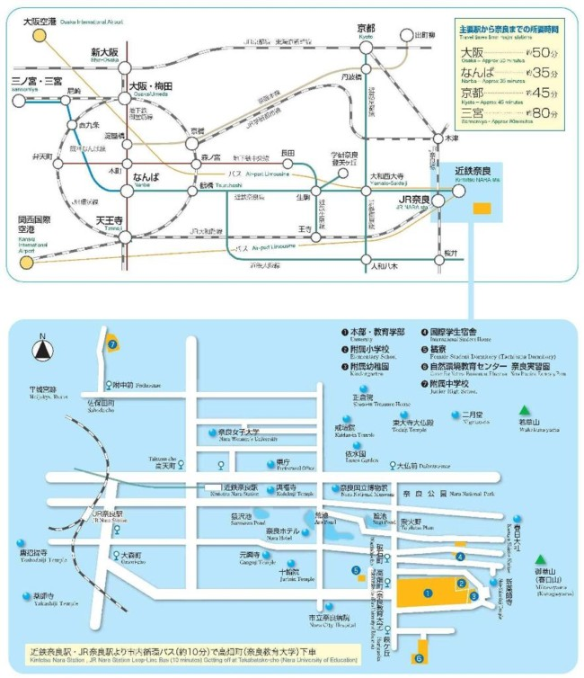
●電車の場合近鉄奈良駅から市内循環バス（外回り２系統）で高畑町下車 ＪＲ奈良駅から市内循環バス
（内回り１系統）で高畑町下車→平日は大学の通用門より入って上り坂直進突き当たりが付小です。
●お車の場合大学正門から守衛室で入構カードをもらってゲートを通過し突き当たり右折。駐車場は附属小学校玄関前右折し、小学校の次の教職大学院裏です。附属小学校にはありません。
※ただし、大学内は車の入構を制限しているため事前に付小での許可がいります。

